# SPI四线制

SPI的通信原理很简单，它以主从方式工作，这种模式通常有一个主设备和一个或多个从设备，需要至少4根线，事实上3根也可以（单向传输时）。也是所有基于SPI的设备共有的，它们是SDI（数据输入）、SDO（数据输出）、SCLK（时钟）、CS（片选）。

（1）SDO – 主设备数据输出，从设备数据输入；

（2）SDI – 主设备数据输入，从设备数据输出；

（3）SCLK – 时钟信号，由主设备产生；

（4）CS – 从设备使能信号，由主设备控制。

其中，CS是控制芯片是否被选中的，也就是说只有片选信号为预先规定的使能信号时（高电位或低电位），对此芯片的操作才有效。这就允许在同一总线上连接多个SPI设备成为可能。

接下来就负责通讯的3根线了。通讯是通过数据交换完成的，这里先要知道SPI是串行通讯协议，也就是说数据是一位一位的传输的。这就是SCLK时钟线存在的原因，由SCLK提供时钟脉冲，SDI，SDO则基于此脉冲完成数据传输。数据输出通过 SDO线，数据在时钟上升沿或下降沿时改变，在紧接着的下降沿或上升沿被读取。完成一位数据传输，输入也使用同样原理。这样，在至少8次时钟信号的改变（上沿和下沿为一次），就可以完成8位数据的传输。

要注意的是，SCLK信号线只由主设备控制，从设备不能控制信号线。同样，在一个基于SPI的设备中，至少有一个主控设备。这样传输的特点：这样的传输方式有一个优点，与普通的串行通讯不同，普通的串行通讯一次连续传送至少8位数据，而SPI允许数据一位一位的传送，甚至允许暂停，因为SCLK时钟线由主控设备控制，当没有时钟跳变时，从设备不采集或传送数据。也就是说，主设备通过对SCLK时钟线的控制可以完成对通讯的控制。SPI还是一个数据交换协议：因为SPI的数据输入和输出线独立，所以允许同时完成数据的输入和输出。不同的SPI设备的实现方式不尽相同，主要是数据改变和采集的时间不同，在时钟信号上沿或下沿采集有不同定义，具体请参考相关器件的文档。

SPI 总线是Motorola公司推出的三线同步接口，同步串行3线方式进行通信:一条时钟线SCK，一条数据输出线MOSI，一条数据输入线MISO;用于CPU与各种外围器件进行全双工、同步串行通讯。SPI主要特点有:可以同时发出和接收串行数据;可以当作主机或从机工作;提供频率可编程时钟;发送结束 中断标志;写冲突保护;总线竞争保护等。下图示出SPI总线工作的四种方式，其中使用的最为广泛的是SPI0和SPI3方式 (实线表示)：

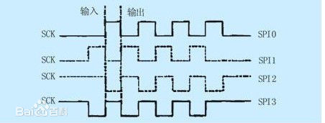

SPI总线包括1根串行同步时钟信号线以及2根数据线。SPI模块为了和外设进行数据交换，根据外设工作要求，其输出串行同步时钟极性和相位可以进行配置，时钟极性（CPOL）对传输协议没有重大的影响。如果CPOL=0，行同步时钟的空闲状态为低电平；SPI主模块和与之通信的外设音时钟相位和极性应该一致。SPI接口时序如图3、图4所示。

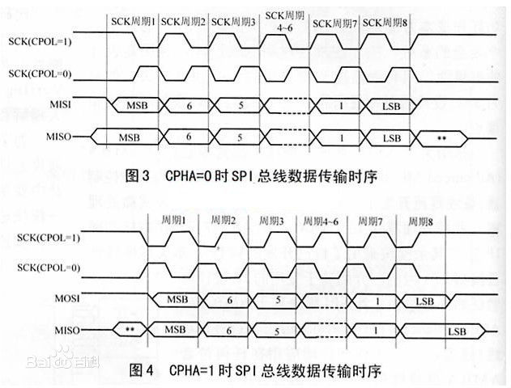

SPI时序图详解---SPI[接口](http://baike.baidu.com/view/159864.htm)在模式0下输出第一位数据的时刻。

SPI接口有四种不同的数据传输时序，取决于CPOL和CPHL这两位的组合。图1中表现了这四种时序，[时序](http://baike.baidu.com/view/261539.htm)与CPOL、CPHA的关系也可以从图中看出。

CPOL是用来决定SCK[时钟信号](http://baike.baidu.com/view/188811.htm)空闲时的[电平](http://baike.baidu.com/view/314180.htm)，CPOL=0，空闲电平为低电平，CPOL=1时，空闲电平为高电平。CPHA是用来决定采样时刻的，CPHA=0，在每个周期的第一个时钟沿采样，CPHA=1，在每个周期的第二个时钟沿采样。

# MFRC522

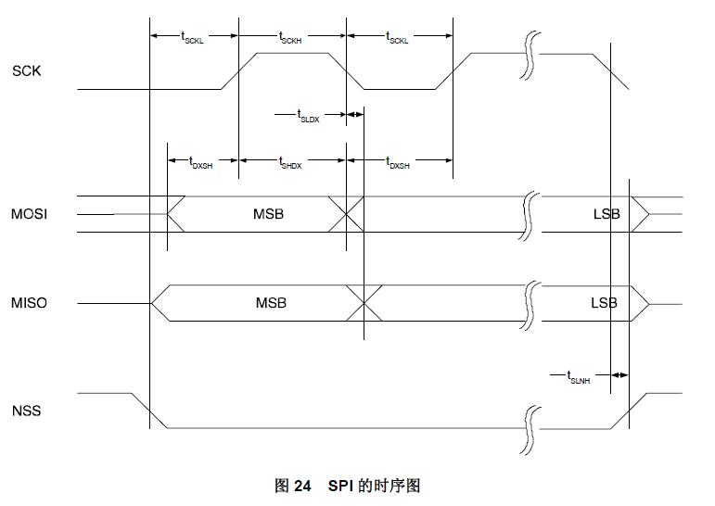

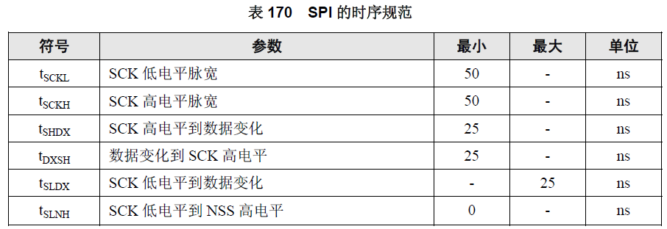

可以得知：CPOL = 0（空闲电平为低电平）

CPHA = 0（每个周期的第一个时钟沿采样）

在 SPI 通信中MFRC522 模块用作从机。SPI 时钟SCK 由主机产生。数据通过MOSI

线从主机传输到从机；数据通过MISO 线从MFRC522 发回到主机。

MOSI 和MISO 传输每个字节时都是高位在前。MOSI 上的数据在时钟的上升沿保持不

变，在时钟的下降沿改变。MISO 也与之类似，在时钟的下降沿，MISO 上的数据由MFRC522来提供，在时钟的上升沿数据保持不变。

MOSI：主机是输出, 从机MFRC522是输入

MISO：主机是输入, 从机MFRC522是输出

